خطوات التسجيل علي موقع بنك المعرفة المصري للطلاب، بعد الدخول عليه من هنا: http://www.ekb.eg/ar/web/guest/login
- بعد الدخول على الموقع الإلكتروني، اضغط على "سجل"، لكي تستطع الانتقال للمرحلة التي تليها.
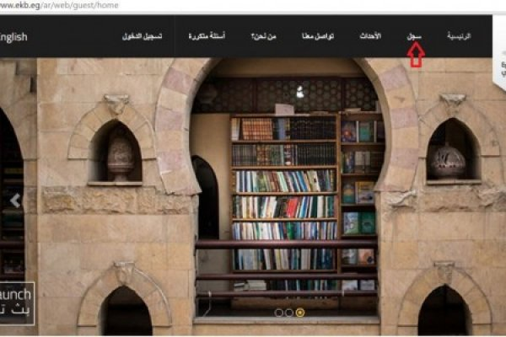
- بعدما تجد جملة "إنشاء حساب جديد"، ستجد 4 بوابات، "بوابة القراء، بوابة الباحثين، بوابة الطلاب، بوابة الأطفال"، ويتم اختيار البوابة وفقا لك وللمحتوى الذي ترغب في الإطلاع عليه ) بوابة الطلاب .(
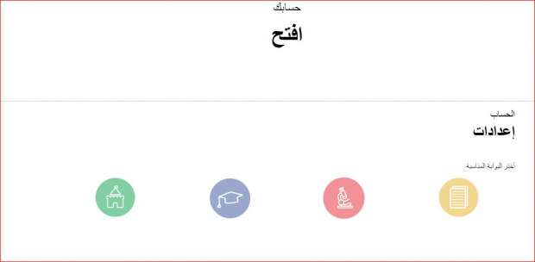

- في حالة اختيارك لـ " بوابة الطلاب " سيطلب منك إدخال معلومات "إجبارية" كالاسم والبريد الإلكتروني ورقم الهاتف وتاريخ الميلاد بالإضافة للرقم القومي".
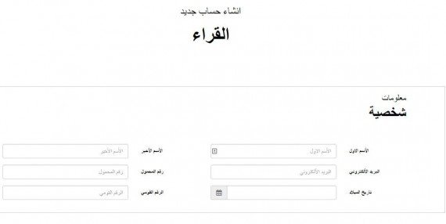
- هناك بعض المعلومات "اختيارية"، فأنت لست مُجبر على إدخالها، في حالة عدم وجودها

- بعد الانتهاء من إدخال المعلومات، عليك بقراء حقوق النشر والعلامات التجارية، ثم الإقرار بالموافقة عليها، من خلال الضغط على المربع، كما هو مُبين بالأسفل.
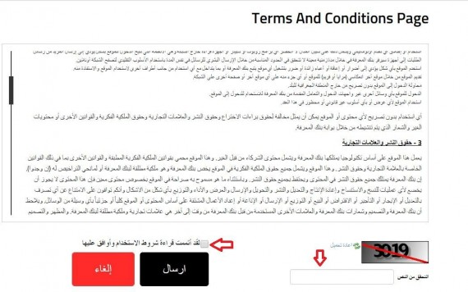
- بعد إدخال المعلومات، والموافقة على حقوق النشر، يتم التسجيل بنجاح، مع انتظار بريد إلكتروني، على البريد الذي سجلت من خلاله، ليتم إرسال الرقم السري لك.

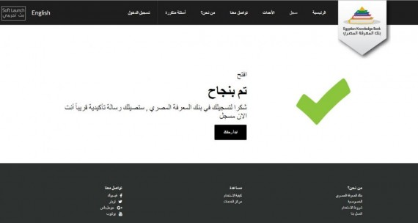

- بعد استلام الرقم السري، تستطع العودة للموقع والتسجيل بالبريد الإلكتروني ورقم السر.

